Руководство по эксплуатации

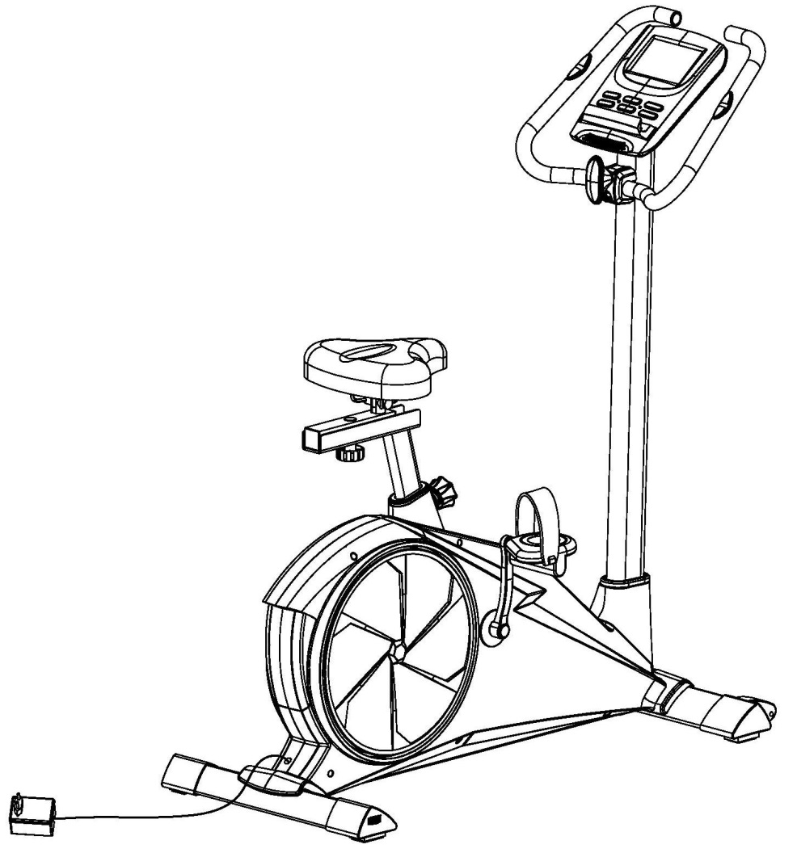

Внимательно прочитайте инструкцию перед сборкой и использованием этого продукта. Сохраните это руководство для обращения к нему в будущем

!

Внимание
Проконсультируйтесь с врачом перед началом тренировки, чтобы подобрать оптимальные для вас параметры (пульс, нагрузка, интенсивность тренировок и т.д.). Тренажер не предназначен для терапевтических целей.

Сборку тренажера производите строго согласно данной инструкции.
Важная информация

- Максимальный вес пользователя – 125 кг;
- Тренажер должен быть установлен на горизонтальной поверхности и защищен от попадания влаги.
- Дети и люди, с какими либо заболеваниями должны тренироваться строго под присмотром человека, который в случае необходимости может оказать помощь.
- Установите велотренажер на каком-либо основании (например, резиновом коврике, деревянной доске и т.п.), чтобы избежать загрязнения.
- Одевайте удобную для тренировки спортивную одежду и обувь. Тренировочная обувь должна быть удобной для работы с велотренажером.
- Велотренажер предназначен только для тренировок, не используйте его в других целях.
- Проверьте все винты, гайки и другие соединения перед использованием тренажера и убедитесь, что он находится в рабочем состоянии.
- Необходимо соблюдать осторожность при подъеме и перемещении тренажера, чтобы не повредить спину.
- Разомнитесь перед использованием велотренажера во избежание травм.
- Если во время тренировки у вас появилось головокружение, тошнота или другие неприятные ощущения, немедленно прекратите упражнения и обратитесь к врачу.

Инструкция по сборке

Открыв упаковку, вы увидите следующие детали:
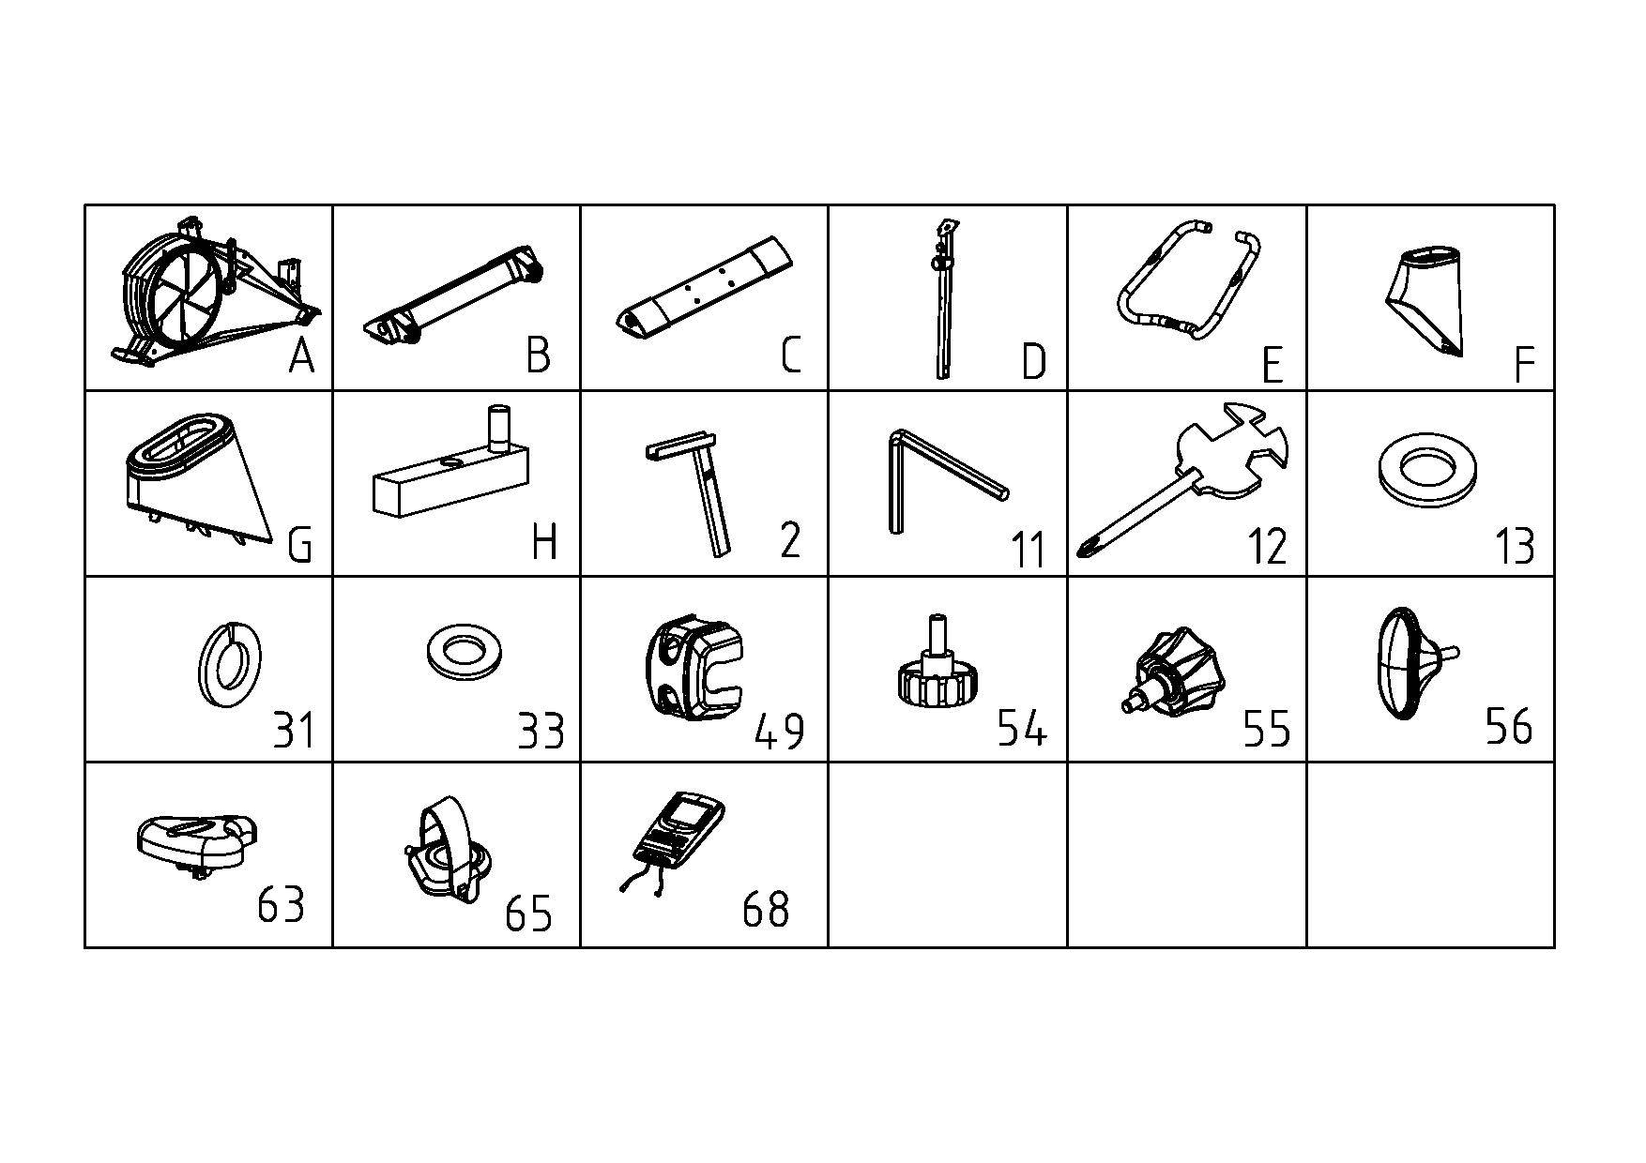

Список деталей:

№ | описание | Параметры | Кол-во |  | № | Описание | Параметры | Кол-во
A | Основная рама |  | 1 |  | 13 | Шайба (2) |  | 1
B | Передняя ножка |  | 1 |  | 31 | Пружинная шайба | 8 | 14
C | Задняя ножка |  | 1 |  | 33 | Плоская шайба C | 8 | 14
D | Опорная стойка под консоль |  | 1 |  | 49 | Защитная крышка |  | 1
E | Руль |  | 1 |  | 54 | Блокировочная ручка для сиденья |  | 1
F | Защитная крышка опорной стойки |  | 1 |  | 55 | Эластичный штифт |  | 1
G | Декоративная крышка |  | 1 |  | 56 | Ручка натяжения руля |  | 1
H | Стойка сиденья |  | 1 |  | 63 | Сиденье |  | 1
2 | Регулируемое основание |  | 1 |  | 65 | Педаль |  | 2
11 | 5# Шестигранный ключ |  | 1 |  | 68 | Консоль |  | 1
12 | Отвертка |  | 1

Сборочный инструмент:
№ | Описание | Параметры | Кол-во
11 | 5#Шестигранный ключ | 5мм | 1
12 | Отвертка | S=13、14、15 | 1

1. подготовка:

А. Перед сборкой велотренажера убедитесь, что вокруг вас достаточно свободного места.
Б. Используйте только родные детали для сборки.
В. Перед сборкой проверьте, все ли детали есть в наличии. В этом вам поможет таблица, приведенная выше. Какую-либо деталь вы легко найдете по номеру, указанному в первой колонке таблицы.

- СБОРКА:
Шаг 1:
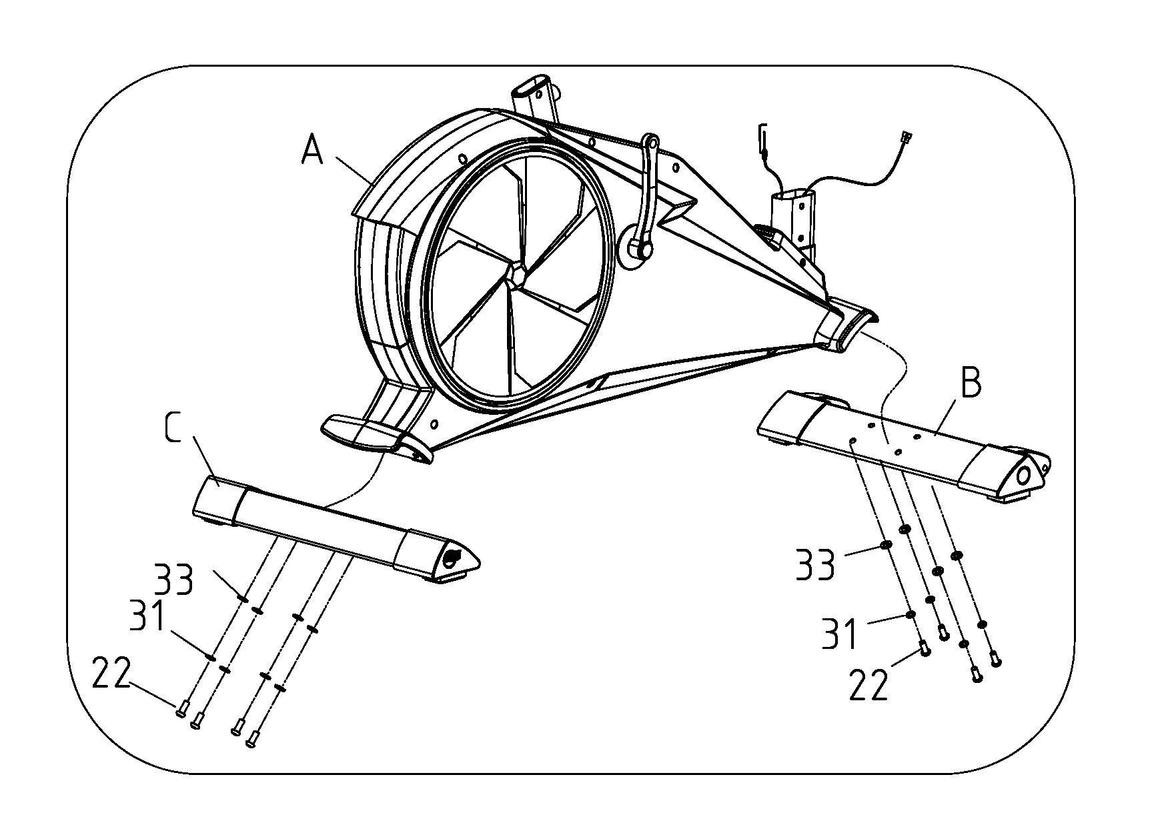 |  | Закрепите переднюю (B) и заднюю ножки (C) на основной раме (A) с помощью плоской шайбы φ8 (33), пружинной шайбы (31) и болтов 8 * 20 (22), как показано на рисунке 1.
Рисунок 1
Шаг 2:

Соедините провод, ведущий к консоли (71) в опорной стойке (рис. d）с нижним компьютерным проводом (72) на основной раме (A).
Вставьте опорную стойку (D) в основную раму и закрепите ее, используя 5# шестигранный ключ (11), болт M8*20 (22），пружинную шайбу φ8（31）и плоскую шайбу φ8（33).
Закройте соединение опорной стойки (D) и основной рамы (A) декоративной защитной крышкой (F).
d

Рисунок 2

Шаг 3:
Вставьте стойку сиденья (H) в регулируемое основание (2), затем протяните блокировочную ручку (54) с шайбой (13) через основание (2), до подседельной трубки, как показано на рисунке 3.
Внимание: Стойка сиденья регулируется, и ее положение может быть откорректировано, соответственно вашим потребностям.

Рисунок 3
Шаг 4:
 |  | Вставьте основание сиденья (2), собранное согласно пункту 3, с защитной декоративной крышкой (G) в основную раму (A), как показано на рисунке 4.
Рисунок 4
Шаг 5:
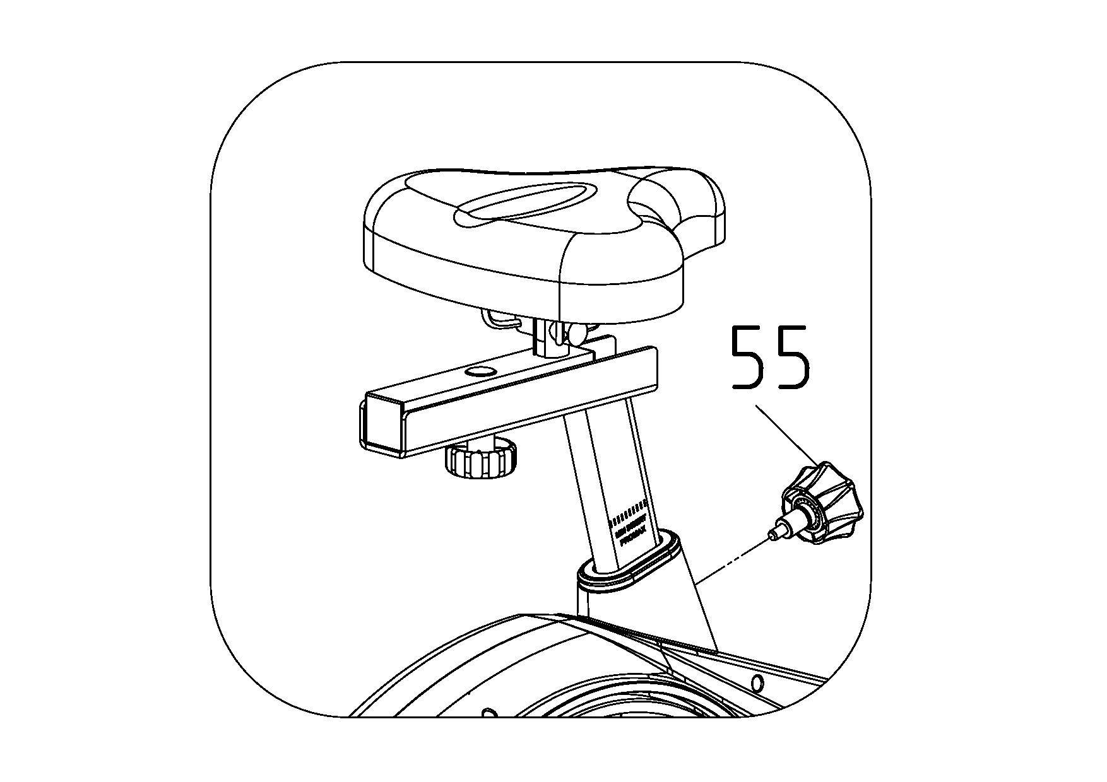 |  | С помощью гибкого штифта (55) плотно закрепите основание сиденья.  Внимание: высота основания сиденья может регулироваться, соответственно вашим потребностям.
Рисунок 5
Шаг 6:
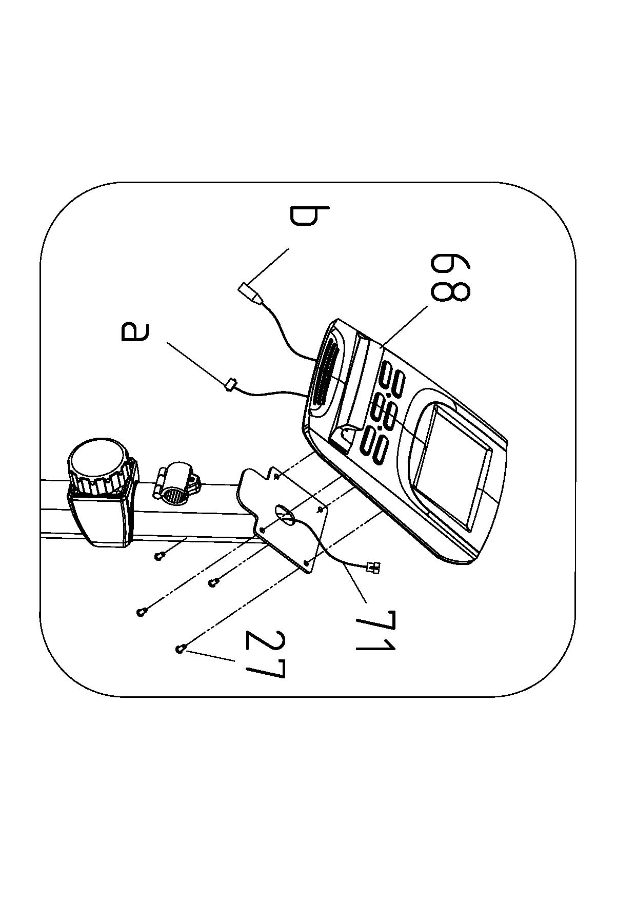 |  | Хорошо прикрепите провод датчика (a) под консолью (68) с компьютерным проводом в основной стойке (71).  С помощью отвертки (12), винтами M5*10 (27) закрепите консоль (68) на основной стойке (D), как показано на рисунке 6.
Рисунок 6
Шаг 7:
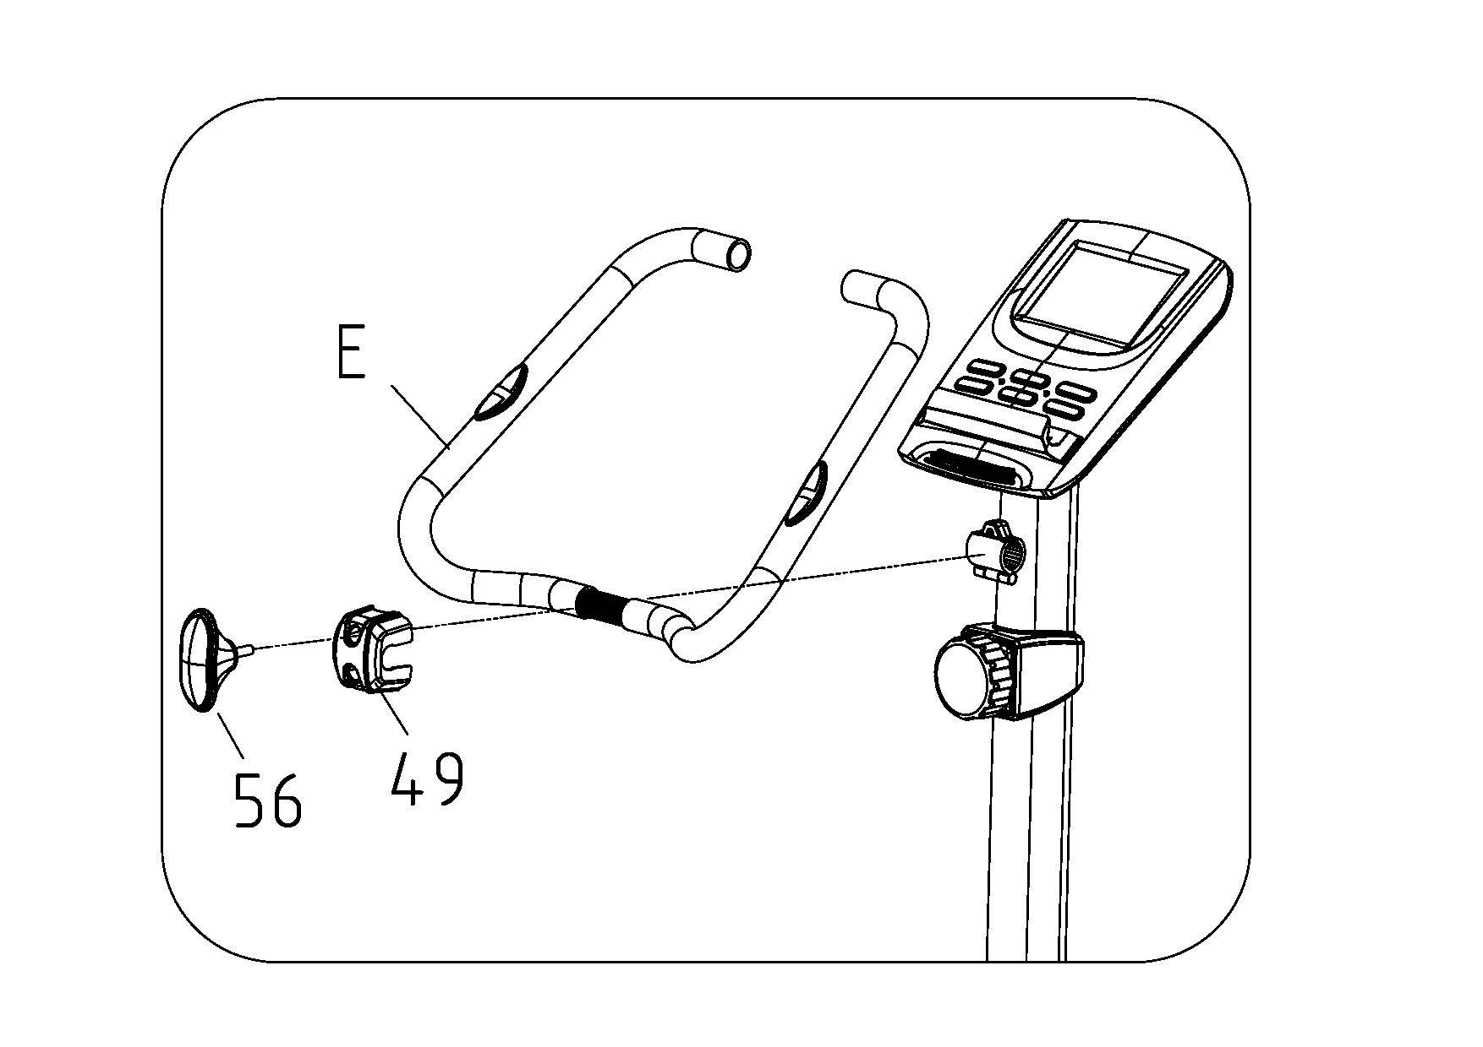 |  | Закрепите руль на основной стойке (D) с помощью отвертки (12), ручки натяжения руля и защитной крышки (49), как показано на рисунке 7.
Рисунок 7

Шаг 8 (Дополнительный):
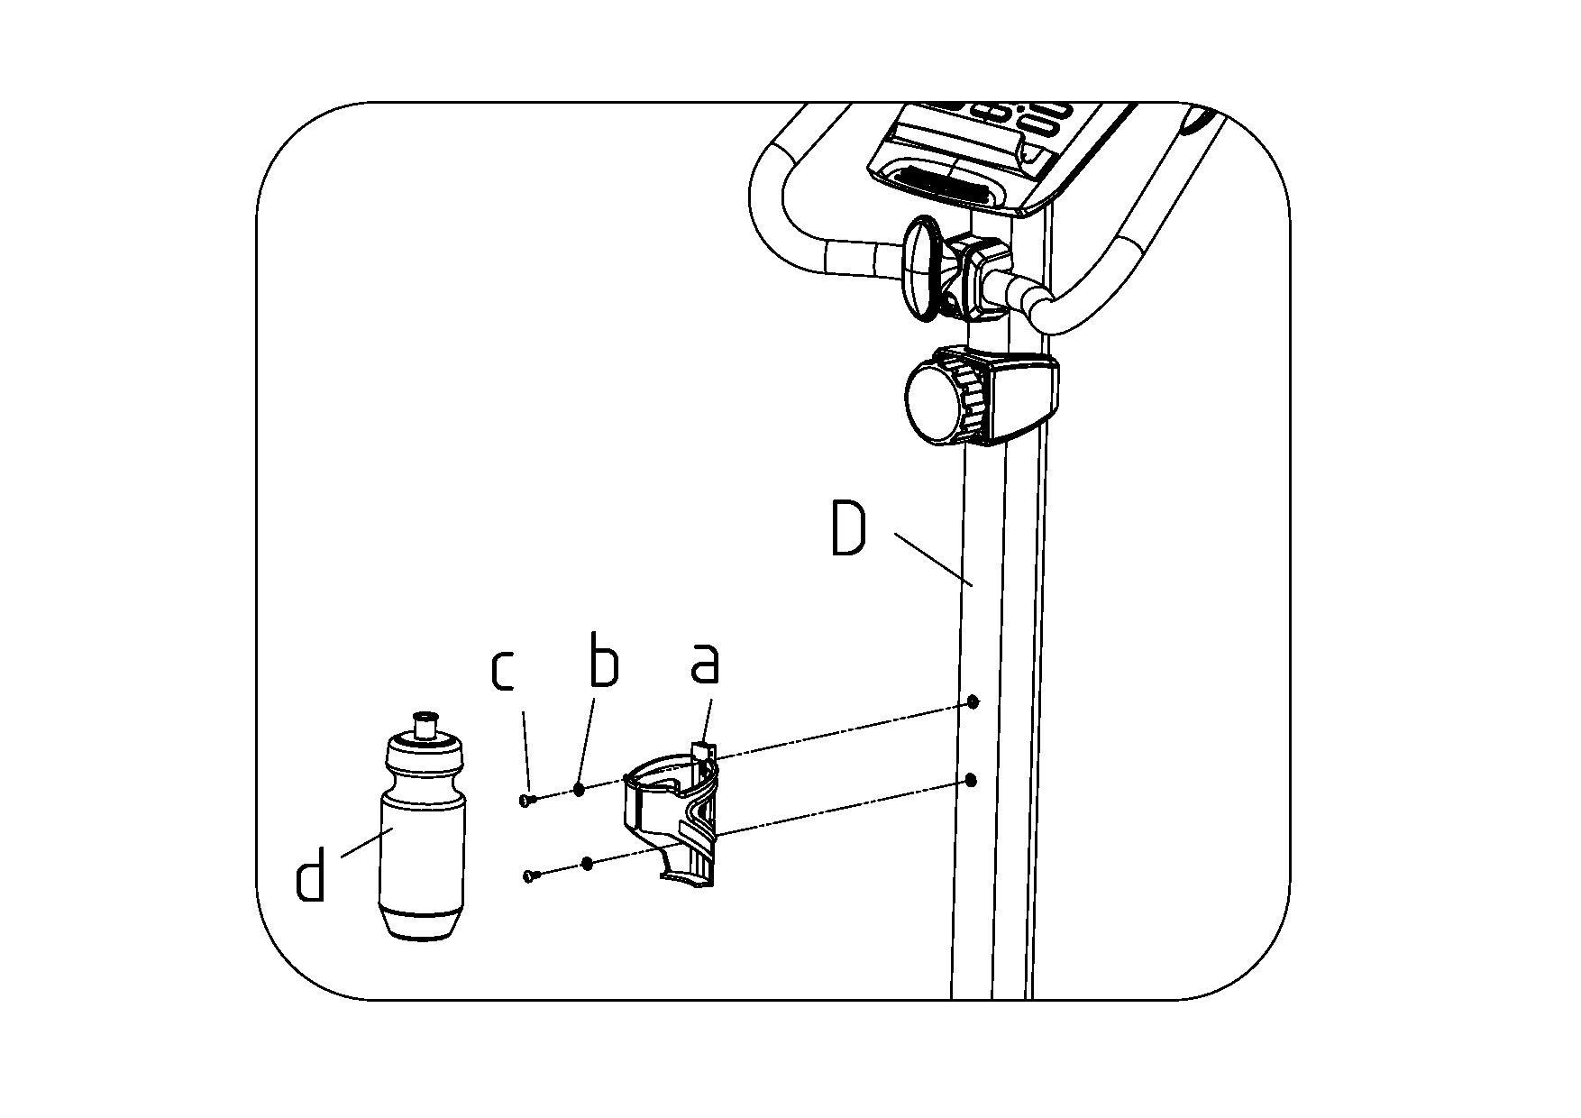 |  | С помощью отвертки (12), болтов M5*16 (c) и плоской шайбы Φ8 (b) закрепите держатель для бутылки на основной стойке, как показано на рисунке 8.
Рисунок 8

Шаг 9:
 |  | После завершения всех шагов по сборке, отрегулируйте ножки тренажера, как показано на рисунке 9, таким образом, чтобы он находился в строго горизонтальном положении.
Рисунок 9

3. СПОСОБЫ РЕГУЛИРОВКИ:
А：При регулировке высоты основной стойки, ослабьте и вытащите ручку, затем настройте удобную для вас высоту, вставьте ручку в отверстие внизу руля и снова хорошо затяните ее.
Б：При регулировке расстояния между сиденьем и рулем, ослабьте ручку на основании под сиденьем и перемещайте сиденье вперед или назад, найдите удобное для вас положение, вставьте ручку в нужное отверстие и затяните ее.
В：При регулировке угла руля, ослабьте ручку на защитной крышке и настройте руль под нужным углом руль, затем затяните ручку.

Предупреждение:
Концы передней ножки и задней ножек подвижны, что дает вам возможность без труда регулировать положение велотренажера.

Технические параметры
Размеры (mm) | 1170*520*1310 | Мощность | По выбору
Система | магнитная | Макс. мощность | По выбору
Масса маховика | 8 кг | Энергопотребление | По выбору
Кол-во пользователей | Одиночный | Напряжение | PMS
Вес（кг） |  | Макс. Вес пользователя | 100 кг
Отображение на дисплее | скорость время дистанция калории пульс
Карта деталей:
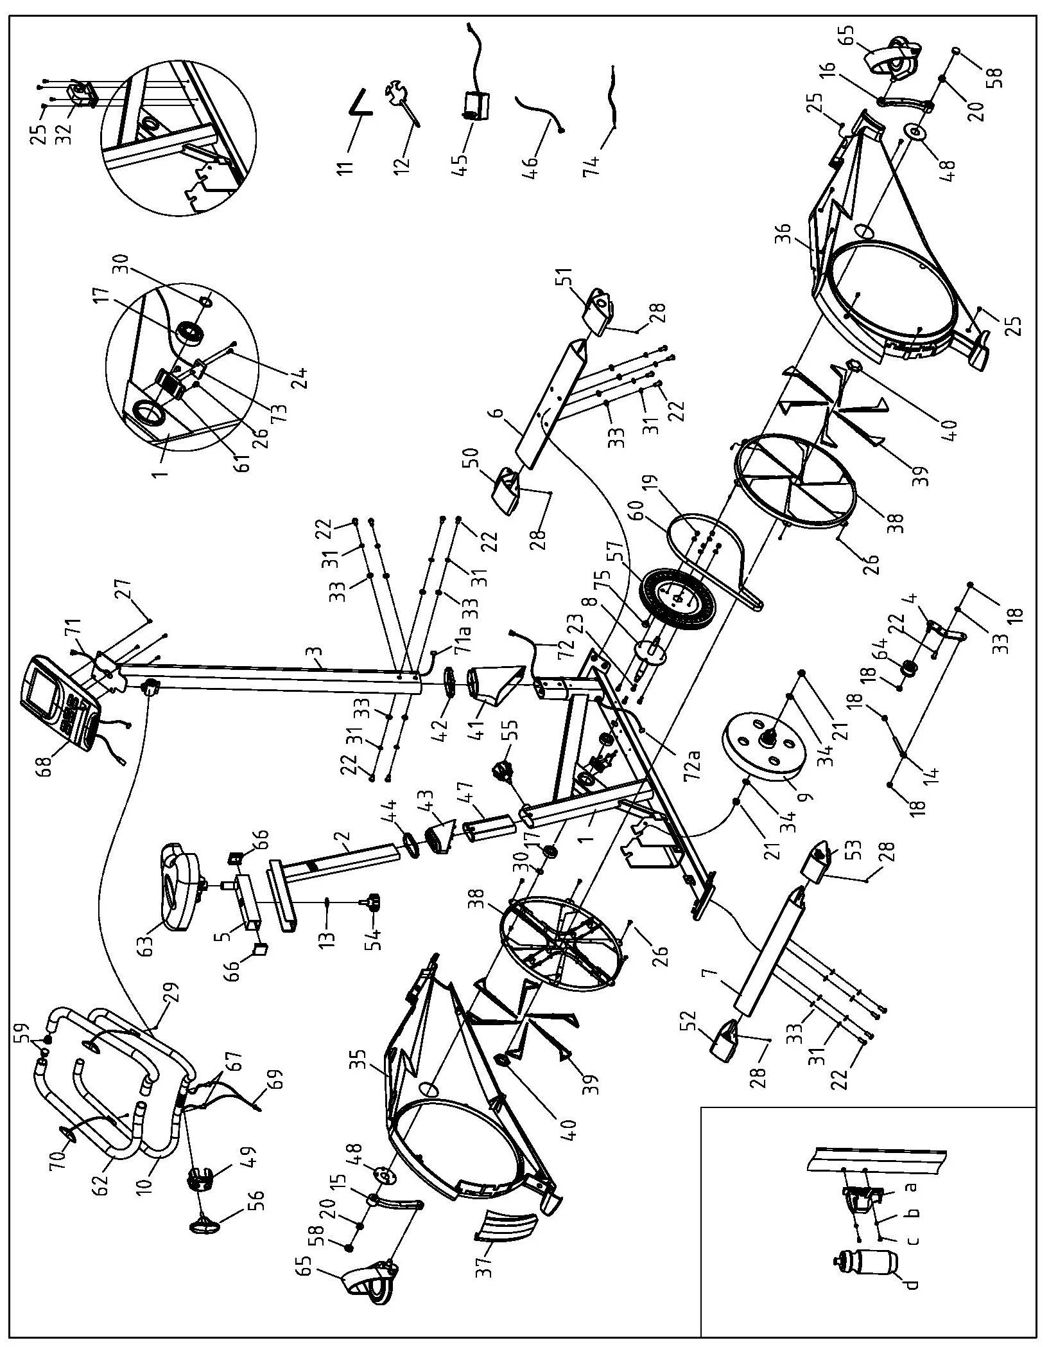

Список деталей:
№ | Описание | Пара  метры | Кол-  во | № | Описание | Пара  метры | Кол-во
1 | Основная рама |  | 1 | 41 | Вертикальная нижняя крышка |  | 1
2 | Основание сиденья |  | 1 | 42 | Кольцевая нижняя крышка |  | 1
3 | Основная стойка |  | 1 | 43 | Крышка под сиденье |  | 1
4 | Ремень колеса |  | 1 | 44 | Кольцевая крышка под сиденье |  | 1
5 | Стойка сиденья |  | 1 | 45 | Трансформатор |  | 1
6 | Передняя ножка |  | 1 | 46 | Соединительный провод трансформатора |  | 1
7 | Задняя ножка |  | 1 | 47 | Втулка трубок |  | 1
8 | Ось |  | 1 | 48 | Крышка коленвала |  | 2
9 | Маховик |  | 1 | 49 | Крышка руля |  | 1
10 | Поручни |  | 2 | 50 | Левый передний колпачок |  | 1
11 | 5# Шестигранный ключ |  | 1 | 51 | Правый передний колпачок |  | 1
12 | Отвертка |  | 1 | 52 | Левый задний колпачок |  | 1
13 | Педали (2) |  | 1 | 53 | Правый задний колпачок |  | 1
14 | Шестеренка |  | 1 | 54 | Блокировка сиденья |  | 1
15 | Левый шатун |  | 1 | 55 | Регулировочная ручка сиденья |  | 1
16 | Правый шатун |  | 1 | 56 | Регулировочная ручка руля |  | 1
17 | Подшипник |  | 2 | 57 | Ремень колеса |  | 1
18 | Гайка | M8 | 4 | 58 | Ручка крышки |  | 2
19 | Гайка | M6 | 4 | 59 | Круглая торцевая заглушка |  | 2
20 | Гайка | M10*1.25 | 2 | 60 | Ремень |  | 1
21 | Гайка | M10*1.0 | 2 | 61 | Крепление кронштейна датчика |  | 1
22 | Болт | M8*20 | 15 | 62 | Пена для фиксации |  | 2
23 | Болт | M6*16 | 4 | 63 | Сиденье |  | 1
24 | Болт | ST2.9*9.5 | 2 | 64 | Пластиковые колеса ремня |  | 1
25 | Болт | ST4.2*16 | 13 | 65 | Педали лев/прав |  | 1
26 | Болт | ST4.2*9.5 | 14 | 66 | Внутренняя заглушка |  | 2
27 | Болт | M5*10 | 4 | 67 | Пластиковый наконечник |  | 2
28 | Винт | ST4.2*13 | 4 | 68 | Консоль |  | 1
29 | Винт | ST4.2*25 | 2 | 69 | Верхний импульсный провод |  | 1
30 | Осевая шайба | 17 | 2 | 70 | Датчик пульса |  | 2
31 | Пружинная шайба | 8 | 14 | 71 | Компьютерный провод |  | 1
32 | Магнитный мотор |  | 1 | 72 | Боолт | M5*65 | 1
33 | Плоская шайба | 8 | 15 | 73 | Магнитный сенсор |  | 1
34 | Плоская шайба | 10 | 2 | 74 | Ручка натяжения |  | 1
35 | Левая крышка цепи |  | 1 | 75 | Магнит |  | 1
36 | Правая крышка цепи |  | 1 | a | Держатель для бутылки | Доп. | 1
37 | Кожух |  | 1 | b | Плоская шайба | Доп. | 2
38 | Поворотник |  | 2 | c | Болт (M5*16) | Доп. | 2
39 | Защита поворотника |  | 12 | d | Бутылка | Доп. | 1
40 | Защита поворотника |  | 2

Инструкции по выполнению упражнений:
Использование магнитного велотренажер предоставляет вам ряд преимуществ - это улучшит вашу физическую форму, тонус мышц и в сочетании с диетой, поможет вам похудеть.
1.Разогрев
Эта фаза помогает крови разойтись по всему телу и мышцам правильно включиться в работу. Когда тело разогрето, это помогает избежать судорог и мышечных травм. Желательно сделать несколько упражнений на растяжку перед использованием беговой дорожки. Каждое упражнение на растяжку должно занимать не более 30 секунд, не делайте рывков во время растяжки, остановитесь, если почувствуете боль.
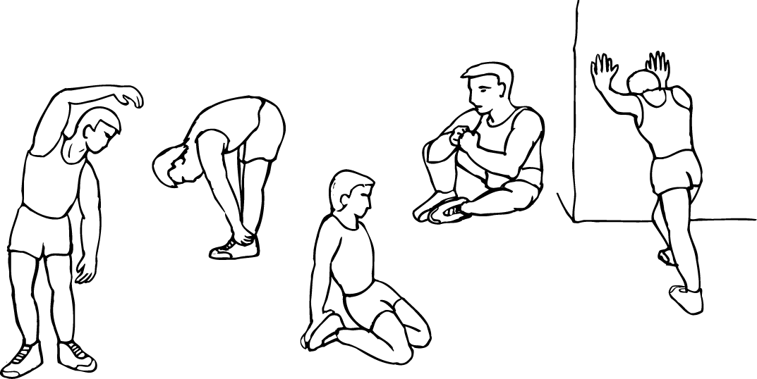

INNER THIGH

FORWARD BENDS

CALF / ACHILLES
SIDE BENDS OUTER THIGH

2.Тренировка
Это основной силовой этап. При регулярности тренировок мышцы на ногах будут сильнее. Очень важно поддерживать одинаковый темп во время тренировки. Он должен быть достаточно высоким для учащения сердцебиения, соответственно параметрам, приведенным в таблице ниже.
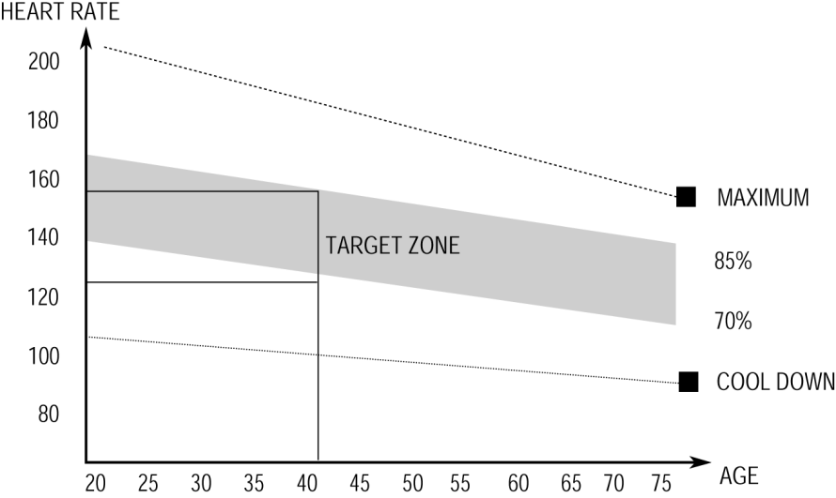

Эта фаза должна длиться не менее 12 минут.

3. Остывание
Это фаза, когда сердечно-сосудистая система и мышцы постепенно приходят в нормальное состояние. Можно повторить упражнения, которые вы выполняли в фазе разогрева. Фаза должна длиться около 5 минут. Выполняя упражнения по растяжке, не забывайте, что вы не должны чувствовать боли в мышцах.

Если вы хотите накачать мышцы, вам необходимо тренироваться дольше и интенсивнее. Желательно тренироваться не менее трех раз в неделю, равномерно распределив тренировки.

4. Миостимуляция
Для улучшения мышечного тонуса во время тренировки на велотренажере необходимо устанавливать достаточно высокое сопротивление. Это создаст еще большую нагрузку на наши мышцы, но уменьшит время тренировки. Если вы стремитесь улучшить физическую форму, вам необходимо наметить программу тренировок. Вы можете, как обычно, тренироваться в фазе разогрева и остывания, но в конце основной фазы тренировки увеличивать нагрузку. Возможно, вам придется уменьшить скорость, чтобы сохранить частоту сердцебиения в пределах нормы.

5. Потеря веса
Важным фактором здесь является количество усилий, приложенных для тренировки. Чем интенсивней и дольше вы работаете, тем больше калорий вы сожжете.
6. Сопротивление
Регулятор сопротивления позволяет изменять сопротивление педалей. Высокое сопротивление делает тренировку труднее. Сопротивление вы можете установить во время работы тренажера.

